 | Министерство образования Пензенской области  Государственное автономное профессиональное образовательное учреждение Пензенской области  «Пензенский колледж информационных и промышленных технологий  (ИТ – колледж)»

ОТЧЕТ
ПО ПРАКТИКЕ ПО ПРОФИЛЮ СПЕЦИАЛЬНОСТИ

ПМ.05 Проектирование и разработка информационных систем
09.02.07
Информационные системы и программирование

Студента Кошкаровского Никиты Алексеевича
(ФИО)

Группа 22ИТ24

Руководитель практики _________________В.В. Ташкинов

Ответственное лицо организации (базы практики) _________________С.А. Чернов

М.П.

Пенза, 2025
Содержание
Задание по практике по профилю специальности
Основная часть
Дневник по практике по профилю специальности
Аттестационный лист по практике

Введение
Практика является обязательным разделом Программы подготовки специалистов среднего звена. Она представляет собой вид учебной деятельности, направленной на формирование, закрепление, развитие практических навыков и компетенции в процессе выполнения определённых видов работ, связанных с будущей профессиональной деятельностью. При реализации ППССЗ предусматриваются следующие виды практик: учебная и производственная.
Основная часть
- Техника безопасности
1. Общие вопросы
1.2. Запрещается находиться возле ПК в верхней одежде, принимать пищу и курить, употреблять вовремя работы алкогольные напитки, а также быть в состоянии алкогольного, наркотического или другого опьянения.
1.3. Сотрудник должен знать месторасположение первичных средств пожаротушения и уметь ими пользоваться.
1.4. О каждом несчастном случае пострадавший или очевидец несчастного случая немедленно должен известить непосредственного руководителя.
1.5. Сотрудник должен знать местонахождение медицинской аптечки, правильно пользоваться медикаментами; знать инструкцию по оказанию первой медицинской помощи пострадавшим и уметь оказать медицинскую помощь. При необходимости вызвать скорую медицинскую помощь или доставить в медицинское учреждение.
1.6. За невыполнение данной инструкции виновные привлекаются к ответственности согласно правилам внутреннего распорядка или взысканиям, определенным Кодексом законов о труде Российской Федерации.
2. Действия перед началом работы
2.1. Перед включением используемого на рабочем месте оборудования сотрудник обязан:
2.1.1. Осмотреть и привести в порядок рабочее место, убрать все посторонние предметы, которые могут отвлекать внимание и затруднять работу.
2.1.2. Проверить правильность установки стола, стула, подставки под ноги, угол наклона экрана монитора, положения клавиатуры в целях исключения неудобных поз и длительных напряжений тела. Особо обратить внимание на то, что дисплей должен находиться на расстоянии не менее 50 см от глаз (оптимально 60-70 см).
2.1.3. Проверить правильность расположения оборудования.
2.1.4. Кабели электропитания, удлинители, сетевые фильтры должны находиться с тыльной стороны рабочего места.
2.1.5. Убедиться в отсутствии засветок, отражений и бликов на экране монитора.
2.1.6. Убедиться в том, что на устройствах ПК (системный блок, монитор, клавиатура) не располагаются сосуды с жидкостями, сыпучими материалами (чай, кофе, сок, вода и пр.).
2.1.7. Включить электропитание в последовательности, установленной инструкцией по эксплуатации на оборудование; убедиться в правильном выполнении процедуры загрузки оборудования, правильных настройках.
3. Требования охраны труда во время работы
3.1. В течение всего времени работы со средствами компьютерной и оргтехники сотрудник обязан:
• содержать в порядке и чистоте рабочее место;
• следить за тем, чтобы вентиляционные отверстия устройств ничем не были закрыты;
• выполнять требования инструкции по эксплуатации оборудования;
• соблюдать, установленные расписанием, трудовым распорядком регламентированные перерывы в работе, выполнять рекомендованные физические упражнения.
3.2. Запрещается во время работы:
• отключать и подключать интерфейсные кабели периферийных устройств;
• класть на устройства средств компьютерной и оргтехники бумаги, папки и прочие посторонние предметы;
• прикасаться к задней панели системного блока (процессора) при включенном питании;
• отключать электропитание во время выполнения программы, процесса;
• допускать попадание влаги, грязи, сыпучих веществ на устройства средств компьютерной и оргтехники;
• производить самостоятельно вскрытие и ремонт оборудования;
• производить самостоятельно вскрытие и заправку картриджей принтеров или копиров;
• работать со снятыми кожухами устройств компьютерной и оргтехники;
• располагаться при работе на расстоянии менее 50 см от экрана монитора.
3.3. При работе с текстами на бумаге, листы надо располагать как можно ближе к экрану, чтобы избежать частых движений головой и глазами при переводе взгляда.
3.4. Рабочие столы следует размещать таким образом, чтобы видео дисплейные терминалы были ориентированы боковой стороной к световым проемам, чтобы естественный свет падал преимущественно слева.
3.5. Освещение не должно создавать бликов на поверхности экрана.
3.6. Продолжительность работы на ПК без регламентированных перерывов не должна превышать 1-го часа. Во время регламентированного перерыва с целью снижения нервно- эмоционального напряжения, утомления зрительного аппарата, необходимо выполнять комплексы физических упражнений.
4. Требования охраны труда в аварийных ситуациях
4.1. Обо всех неисправностях в работе оборудования и аварийных ситуациях сообщать непосредственно руководителю.
4.2. При обнаружении обрыва проводов питания или нарушения целостности их изоляции, неисправности заземления и других повреждений электрооборудования, появления запаха гари, посторонних звуков в работе оборудования и тестовых сигналов, немедленно прекратить работу и отключить питание.
4.3. При поражении пользователя электрическим током принять меры по его освобождению от действия тока путем отключения электропитания и до прибытия врача оказать потерпевшему первую медицинскую помощь.
4.4. В случае возгорания оборудования отключить питание, сообщить эксперту, позвонить в пожарную охрану, после чего приступить к тушению пожара имеющимися средствами.
5. Требования охраны труда по окончании работы
5.1. По окончании работы сотрудник обязан соблюдать следующую последовательность отключения оборудования:
• произвести завершение всех выполняемых на ПК задач;
• отключить питание в последовательности, установленной инструкцией по эксплуатации данного оборудования.
• Убрать со стола рабочие материалы и привести в порядок рабочее место.

Общие сведения о предприятии, его структура и история
ООО «Профи-центр» было зарегистрировано в 2014 году. Команда профессионалов на рынке построения структурированных кабельных систем (СКС), включая оптические линии связи, локальные вычислительные сети, промышленные сети связи, электрические сети, системы видеонаблюдения, контроля доступа.
Структура ООО «Профи-центр» включает несколько ключевых подразделений:
- Отдел проектирования и инженерных решений.
- Монтажно-установочный отдел.
- Отдел радиосвязи и сетевых технологий.
- Отдел спецтехники и мобильных решений.
- Коммерческий отдел.
- Финансово-административный отдел.
- Служба технической поддержки и сервиса – обеспечивает сопровождение установленных систем, проводит технические консультации, диагностику и устранение неисправностей на объектах клиентов.
Адрес: 440034, г. Пенза, ул. Калинина 118, оф. 12
Описание рабочего места (рисунок 1)

Рисунок 1 – Рабочее место.
На фото представлено рабочее место, оборудованное просторным столом, удобным креслом и мощным компьютером для быстрой и эффективной работы.
Индивидуальное задание
Техническое задание
1. Общие сведения:
- Название системы: Информационная система «Профи-Центр»;
- Назначение разработки: автоматизация онлайн-продаж, обслуживания клиентов и управления ресурсами компании;
- Заказчик: ООО «Профи-Центр»;
- Исполнитель: ИТ-отдел компании;
- Сроки выполнения: 24 рабочих дня.
2. Требования к системе:
- Регистрация/аутентификация с ролями (Гость, Пользователь, Администратор, Управляющий);
- Управление каталогом товаров, корзиной и заказами;
- Личный кабинет: заказы, адреса, подписки;
- Админ-панель: CRUD для товаров, акций, сотрудников;
- CRM: учёт обращений и рассылок;
- HR: графики, отпуск, больничный;
- Склад: остатки, движения товаров;
- Аналитика: отчёты по продажам и эффективности.
3. Требования безопасности:
- Шифрование данных (TLS для передачи, AES-256 «в покое»);
- Защита от CSRF, XSS, SQL-инъекций;
- Двухфакторная аутентификация;
- Логирование безопасности и аудит (SIEM);
- Регулярное сканирование уязвимостей (SAST/DAST).
4. Требования к интерфейсу SPA- и web-приложения:
- Единый адаптивный дизайн (Desktop, Tablet, Mobile);
- Простая навигация;
- Быстрый поиск и фильтры в каталоге;
- Интуитивные формы для управления данными;
- Сообщения об ошибках и валидация ввода.
5. Требования ПО к ИС:
- Backend: .NET 9 и ASP.NET;
- Frontend: React/Next.js web и SPA;
- База данных: MS SQL, Redis для кэша;
- Инфраструктура: Docker, CI/CD (GitLab CI);
- Интеграции: внешние платежные шлюзы, CRM.
6. Состав и содержание проектной документации:
- Техническое задание (ТЗ): цели, задачи, требования;
- Анализ предметной области;
- Архитектурная документация: диаграммы системы, взаимодействие компонентов;
- Проектная документация: модули ИС, ПО, сценарии;
- Тестирование ИС;
- Руководство пользователя.
7. Порядок приёмки
- Предварительная проверка внутренними экспертами;
- Приёмочные испытания заказчиком;
- Устранение замечаний;
- Подписание акта сдачи-приёмки;
- Запуск в продуктивное окружение.
Анализ предметной области и определение функциональных требований
Цель данного проекта – обеспечить полный цикл электронного взаимодействия с клиентами и сотрудниками для повышения эффективности продаж и качества обслуживания в сфере систем видеонаблюдения, контроля доступа, СКС, домофонии и кондиционирования.
Разрабатываемая информационная система представляет собой многоуровневую онлайн-систему, позволяющую пользователям взаимодействовать с каталогом товаров и услуг, оформлять заказы, управлять своим профилем и получать поддержку. Для эффективного взаимодействия с пользователями реализуются два клиентских интерфейса – веб-приложение и SPA-приложение. Первое обеспечивает публичный доступ и оформление заказов, второе – интерактивную клиентскую зону и административную панель.

В ходе анализа предметной области были выделены следующие функциональные и нефункциональные требования для информационной системы:
- Автоматизация учета товаров и заказов;
- Централизованный учет клиентов и истории взаимодействий;
- Организация эффективного управления персоналом и ресурсами;
- Обеспечение безопасности хранения и передачи данных;
- Предоставление инструментов аналитики для принятия управленческих решений;
- CRM-запись: история взаимодействий с клиентом.
Архитектурная документация
Диаграммы ИС
На основе выделенных требований была построена диаграмма вариантов использования.
Диаграммы являются важной частью для разработки информационно системы, поскольку позволяют наглядно представить архитектуру системы и взаимодействие её компонентов.
Диаграмма вариантов использования показывает, какие действия доступны гостю, зарегистрированному пользователю и администратору, и каким образом ИС обрабатывает их запросы (рисунок 2).
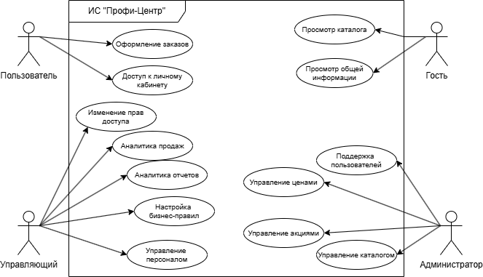
Рисунок 2 – Диаграмма вариантов использования.
После создания ДВИ я перешёл к созданию ER-диаграммы, представляющей структуру базы данных информационной системы, представленная на рисунке 3.
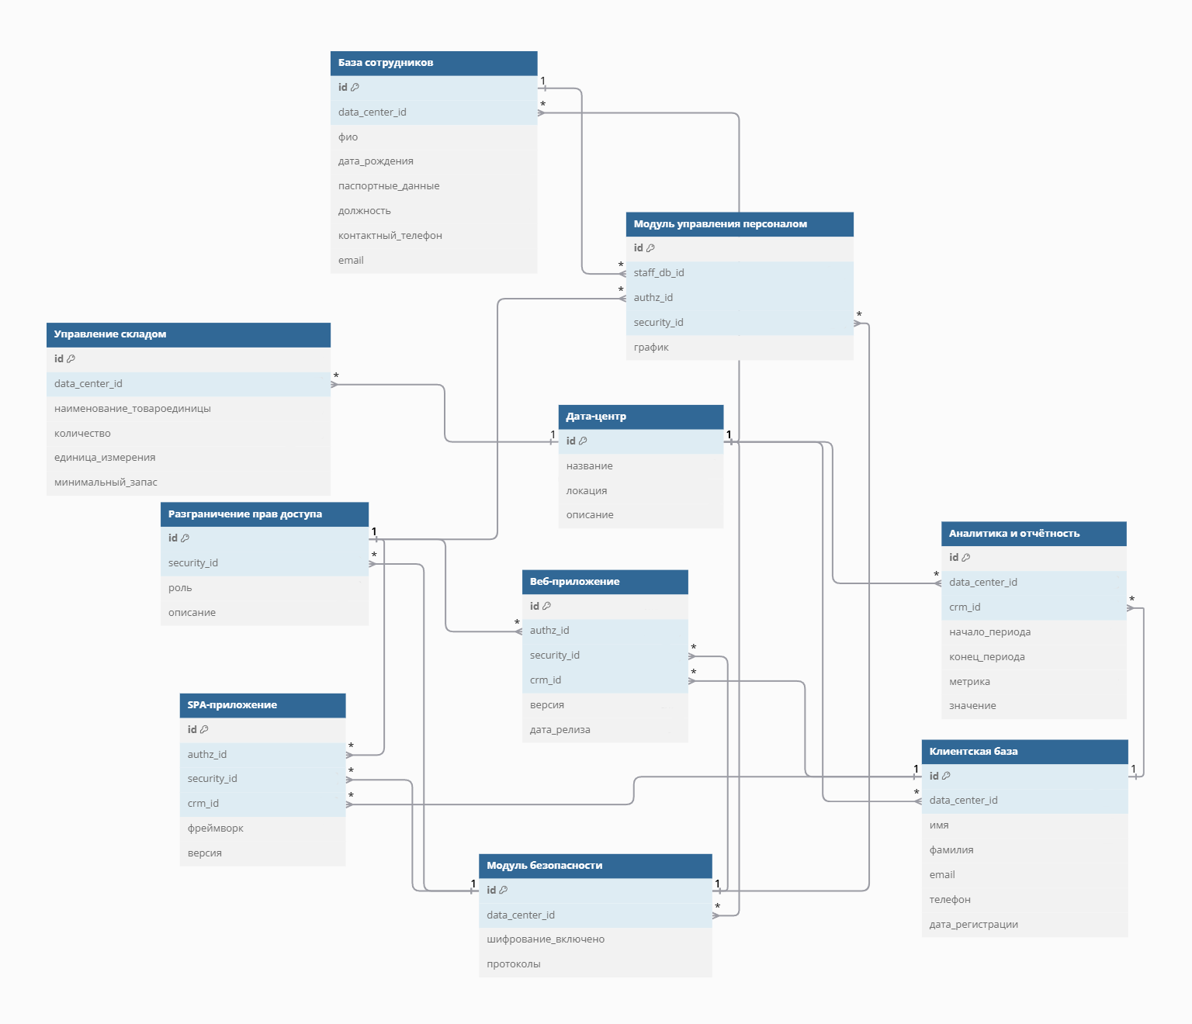
Рисунок 3 – ER-Диаграмма
Далее на основе ER-диаграммы я разработал физическую модель базы данных для Microsoft SQL Server.
Физическая модель фиксирует наименования таблиц, типы столбцов, первичные и внешние ключи, ограничения уникальности и индексы.
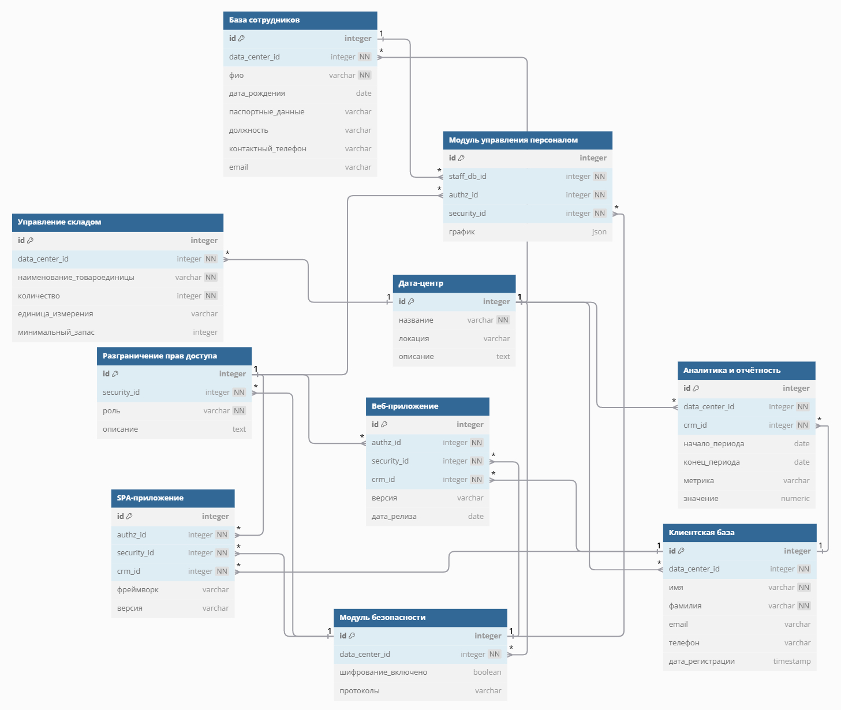
Рисунок 4 – Физическая модель
Раздел завершают диаграммы последовательности для гостя, пользователя, администратора и управляющего (рисунки 5–8), которые иллюстрируют порядок обмена сообщениями между клиентом, сервером и базой данных.
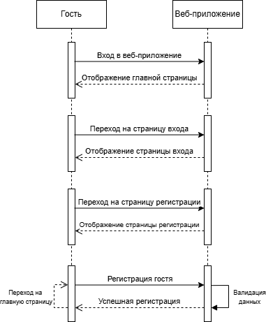
Рисунок 5 – Диаграмма последовательности действий гостя
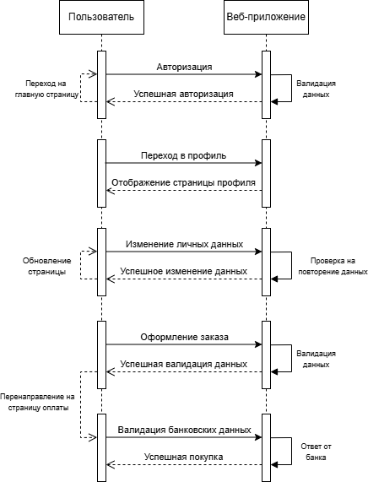
Рисунок 6 – Диаграмма последовательности действий пользователя
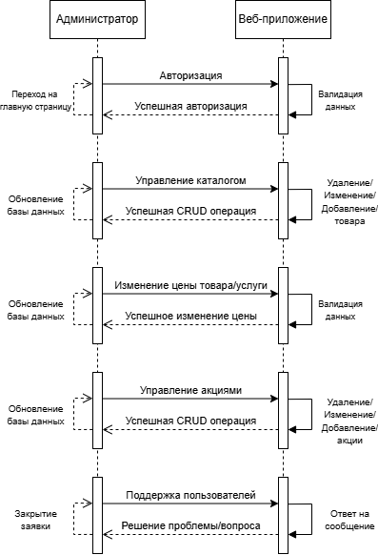
Рисунок 7 – Диаграмма последовательности действий администратора
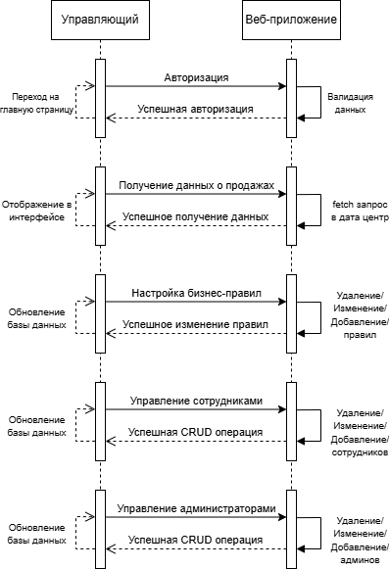
Рисунок 8 – Диаграмма последовательности действий управляющих
Взаимодействие модулей в ИС
Модули ИС «Профи-Центр» обмениваются через REST/GraphQL API и единый слой авторизации/безопасности:
- Клиент (веб и SPA) запрашивает у модуля разграничения прав токен, затем обращается к микросервисам каталога, заказов, личного кабинета и админ-панели.
- Все сервисы читают/записывают данные в централизованную БД через Data Access Layer, а модуль безопасности шифрует конфиденциальные поля и блокирует атаки.
- CRM-модуль наполняет клиентскую базу при заказах и обращениях, аналитика агрегирует эти данные для дашбордов.
- HR-модуль синхронизируется с модулем персонала для расписаний и уведомлений.
- Складской модуль контролирует остатки при заказах.
- Логи и метрики со всех сервисов уходят в централизованный стек для мониторинга и аудита.
Проектная документация
Модули ИС
1.1. Дата центр
- Хранение информации о товарах, заказах, клиентах, персонале, правах доступа.
- Взаимодействует со всеми остальными модулями по API.
1.2. База сотрудников
- Учет сотрудников: ФИО, должность, контактные данные, реквизиты.
- Предоставляет данные модулю управления персоналом и модулю разграничения прав.
1.3. Клиентская база
- Информация о клиентах и партнерах: история покупок, обращения в тех. поддержку.
- Взаимодействует с веб- и SPA-приложениями, модулем аналитики.
1.4. Модуль управления персоналом
- Регистрация и учет отпусков, больничных, графиков.
- Автоматизированное планирование смен.
- Интеграция с мессенджерами для оповещений.
1.5. Веб-приложение
- Публичная витрина товаров и услуг для гостей и зарегистрированных пользователей.
- Оформление заказов, запросы обратного звонка, онлайн-чат.
1.6. SPA-приложение
- Интерактивная клиентская зона: личный кабинет, история заказов, управление подписками.
- Административная панель для управляющих и администраторов.
1.7. Модуль безопасности
- Аутентификация и управление сессиями
- Авторизация и разграничение доступа
- Шифрование и защита данных
- Защита от веб-угроз и уязвимостей
- Мониторинг и аудит безопасности
- Управление уязвимостями и патч-менеджмент
- Инцидент-менеджмент и восстановление
1.8. Разграничение прав доступа
- Гость: просмотр каталога, общая информация.
- Пользователь: оформление заказов, доступ к личному кабинету.
- Администратор: управление каталогом, ценами, акциями, поддержка пользователей.
- Управляющий: аналитика продаж, отчеты, настройка бизнес-правил.
1.9. Дополнительные модули
- Управление складом: остатки, поступления, списания.
- Аналитика и отчетность: дашборды, импорт/экспорт данных.
Требования к интерфейсу веб-/SPA-приложения
- Адаптивный дизайн (Desktop, Tablet, Mobile).
- Интуитивная навигация и единый стиль (корпоративные цвета «Профи-Центр»).
- Быстрый доступ к ключевым разделам: каталог, корзина, личный кабинет.
- Панель администрирования с дашбордами и фильтрацией данных.
Требования к программному обеспечению
- Backend: .NET 9 для ИС, для веб ASP.NET (IIS Express).
- Frontend: React для веб- и spa-приложения, 1C для ИС
- БД: MS SQL для транзакций, SQL Lite для кэширования.
- CI/CD: GitLab CI, Docker.
Стадии и порядок разработки
- Инициация — сбор требований, утверждение ТЗ, формирование команды.
- Анализ — детальная проработка функционала, архитектурный обзор.
- Проектирование — схемы БД, API, UI-макеты, диаграммы.
- Разработка — итеративная реализация модулей, код-ревью.
- Тестирование — модульное, граф программы, нагрузочное.
- Внедрение — настройка инфраструктуры, миграции, обучение персонала.
- Сопровождение — техподдержка, обновления, исправление ошибок.
Состав и содержание проектной документации
- Техническое задание (ТЗ): цели, задачи, требования;
- Анализ предметной области;
- Архитектурный документ: диаграммы системы, взаимодействие компонентов;
- Проектная документация: модули ИС, ПО, сценарии;
- Тестирование ИС;
- Руководство пользователя.
Тестирование
Модульное тестирование
Таблица 1 – Модульное тестирование ИС на взаимодействие модулей
Тест кейс | Вводные данные | Взаимосвязь модулей | Ожидаемый результат
Регистрация пользователя | email, пароль, имя | Веб-приложение – Разграничение прав доступа – Модуль безопасности | Новый пользователь в БД, выдан Token
Авторизация с неверным паролем | email, некорректный пароль | Веб-приложение – Разграничение прав доступа – Модуль безопасности | Ошибка 401 «Неправильный логин или пароль»
Просмотр каталога | Интерфейс приложения | SPA-приложение – Веб-приложение – Разграничение прав доступа | Возврат списка товаров согласно правам (даже для гостя)
Оформление заказа | userId, список productId | SPA-приложение – Веб-приложение – Управление складом | Создан заказ; товары зарезервированы на складе
Проверка остатков при заказе | заказ с 5 ед. товара SKUD | Управление складом – Дата центр | Остаток уменьшается на 5
Добавление нового сотрудника | ФИО, должность, контакты, реквизиты | База сотрудников – Модуль управления персоналом – Модуль безопасности | Запись сотрудника создана, лог о добавлении в SIEM
Назначение сотруднику смены | сотрудникId, дата, смена | Модуль управления персоналом – База сотрудников | График обновлён без конфликтов
Создание CRM-записи после обращения клиента | clientId, сообщение из формы | Веб-приложение – Клиентская база – Аналитика и отчётность | Запись в CRM, появляется в отчёте по обращениям
Генерация отчёта по продажам за месяц | период 01.06–30.06 | Аналитика и отчётность – Дата центр | Отчёт со статистикой продаж и остатков
Продолжение таблицы 1
Блокировка доступа к админке для обычного юзера | роль = «Пользователь», путь /admin | Разграничение прав доступа – Модуль безопасности – Веб-приложение | Ошибка 403 Forbidden
CSRF-атака на форму чекаута | POST без CSRF-токена | Веб-приложение – Модуль безопасности | Запрос отвергнут, лог CSRF-нарушения
Валидация соединения | попытка HTTP вместо HTTPS | Веб-приложение – Модуль безопасности | Перенаправление на HTTPS
Тест отказоустойчивости ДЦ | симуляция недоступности Дата центра | Все модули – Дата центр | Система сообщает о временной недоступности, фолбек-режим
Инструменты для тестирования
- Backend: xUnit
- Frontend: React Testing Library
- Интеграция: Postman
- Моки: Moq, Faker.js
- CI-пайплайн: GitLab CI
Граф программы информационной системы
Граф программы отображает графически, взаимодействие между модулями информационной системы, представленный на рисунке 9.
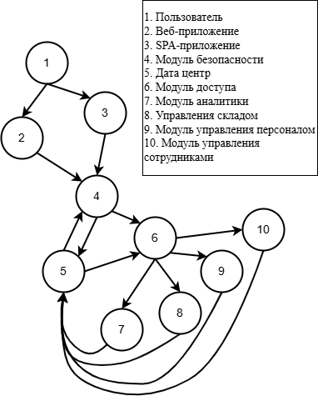
Рисунок 9 – Граф программы ИС
Системное тестирование (нагрузочное, производительности)
Таблица 2 – Системное тестирование информационной системы
Сценарий | Модули | Описание | Нагрузка | Ожидаемый результат
Массовая авторизация | Web-приложение – Контроль доступа – Модуль безопасности | 1000 пользователей авторизуются в течение 1 мин | Пиковая | Время ответа ≤ 2 сек, 0% ошибок
Одновременный просмотр каталога | SPA-приложение – Дата центр – Управление складом | 2000 пользователей листают каталог, фильтруют, ищут | Постоянная | Стабильный отклик, нет падений

Продолжение таблицы 2
Массовое оформление заказов | SPA-приложение – Управление складом – Дата центр | 100 заказов/сек, с резервом товаров на складе | Нарастающая | Не более 2% ошибок, остатки обновляются
Одновременная генерация отчётов | Аналитический модуль – Дата центр – База сотрудников | 100 менеджеров запрашивают отчёт по продажам за месяц | Пиковая | Отчёты не дублируются, отклик ≤ 5 сек
Массовое обновление графиков сотрудников | Модуль управления персоналом – База сотрудников – Контроль доступа – Модуль безопасности | HR вносит 500 правок в графики | Постоянная | Корректные обновления, права соблюдаются
Работа под высокой нагрузкой | Все модули – Модуль безопасности – Дата центр | Моделируется 5000 активных пользователей, весь цикл: поиск, заказ, чат и пр. | Стресс (макс. нагрузка) | Не более 5% ошибок, время отклика ≤ 3 сек
Атака ботами (защита формы) | Web-приложение – Модуль безопасности | 1000 POST-запросов в форму без CSRF | Пиковая атака | Все заблокированы, логи зафиксированы
Параллельный доступ в личный кабинет | SPA-приложение – Модуль доступа – База пользователей | 1000 пользователей одновременно открывают личный кабинет | Постоянная | Нет утечек данных, данные персонализированы
Руководство пользователя
- Авторизация
- Зайдите на сайт и нажмите «Войти».
- Введите e-mail и пароль, подтвердите вход.
- Просмотр каталога
- Выберите «Каталог» в главном меню.
- Используйте фильтры (категория, цена, бренд) или строку поиска.
- Добавление товаров в корзину
- На карточке товара укажите количество и нажмите «В корзину».
- Перейдите в «Корзина» (иконка в шапке сайта).
- Оформление заказа
- В «Корзине» проверьте список, нажмите «Оформить заказ».
- Заполните данные доставки, выберите способ оплаты.
- Подтвердите — получите уведомление по e-mail с номером заказа.
- Личный кабинет (SPA-приложение)
- Нажмите «Мой кабинет» в шапке.
- Просмотрите историю заказов, статусы и детали.
- Обновите контактные данные и адреса доставки.
- Настройте подписки на рассылки.
- Обращения в поддержку
- Перейдите в раздел «Контакты» или нажмите иконку онлайн-чата.
- Заполните форму или начните диалог с оператором.
- Ваши обращения сохраняются в разделе «Мои запросы» в кабинете.
- Выход из системы
- В личном кабинете нажмите «Выйти».
- Для безопасности завершайте сессию после работы.

Министерство образования Пензенской области
Государственное автономное профессиональное образовательное учреждение Пензенской области
«Пензенский колледж информационных и промышленных технологий
(ИТ – колледж)»

ДНЕВНИК

ПО ПРАКТИКЕ ПО ПРОФИЛЮ СПЕЦИАЛЬНОСТИ

ПМ.05 Проектирование и разработка информационных систем 09.02.07
Информационные системы и программирование

Студента: Кошкаровского Никиты Алексеевича
ФИО

Группа 22ИТ24

Срок прохождения практики 3 июня 2025 г. по 30 июня 2025 г.

Место прохождения практики: ООО «Профи-Центр»
(наименование организации)

Руководитель: Чернов Сергей Александрович
(ФИО)

Пенза 2025

Дата | Виды работ, выполняемых студентом по программе во время практики | Количество часов | Отметка о выполнении | Подпись наставника
 | Инструктаж по технике безопасности. Проведение предпроектного обследования предприятия. Сбор данных для анализа использования и функционирования информационной системы. | 6 | Выполнено
 | Разработка проектной документации на разработку информационной системы в соответствии с требованиями заказчика. Использование стандартов при оформлении программной документации. | 6 | Выполнено
 | Разработка подсистемы безопасности информационной системы в соответствии с техническим заданием. Разработка и создание защищенных автоматизированных систем различного назначения, соответствующих нормативным и корпоративным требованиям по защите информации. | 6 | Выполнено
 | Выполнение разработки модулей информационной системы в соответствии с техническим заданием. | 6 | Выполнено
 | Консультация в колледже. | 6 | Выполнено
 | Разработка модулей информационной системы в соответствии с техническим заданием. | 6 | Выполнено
 | Тестирование информационной системы на этапе опытной эксплуатации с фиксацией выявленных ошибок кодирования в разрабатываемых информационных системах. Составление отчета о выявленных ошибках. | 6 | Выполнено
 | Разработка технической документации на эксплуатацию информационной системы в соответствии с требованиями заказчика. Использование стандартов при оформлении программной документации. Формирование отчётной документации. | 6 | Выполнено
 | Производить оценку информационной системы для выявления возможности ее модернизации. | 6 | Выполнено
 | Проведение оценки качества и экономической эффективности информационной системы. Документирование результатов оценки качества. Выполнение корректирующих действий по качеству проектных операций. Составление документированной оценки качества проектной операции. | 6 | Выполнено
 | Консультация в колледже | 6 | Выполнено
 | Использование критерий оценки надёжности функционирования, точности, устойчивости к ошибкам, согласованности, простоты и удобства обслуживания информационной системы. | 6 | Выполнено
 | Производить модификацию отдельных модулей информационной системы в соответствии с рабочим заданием, документировать произведённые изменения. | 6 | Выполнено
 | Формирование отчётной документации | 6 | Выполнено
 | Оформление проектной документации | 6 | Выполнено
 | Разработка UM-диаграмм. | 6 | Выполнено
 | Консультация в колледже. | 6 | Выполнено
 | Разработка эксплуатационной документации на информационную систему. | 6 | Выполнено
 | Проведение оценки эксплуатационной документации. | 6 | Выполнено
 | Разработка методики надёжности информационной системы. | 6 | Выполнено
 | Использование критериев оценки надёжности функционирования, точности, устойчивости к ошибкам, согласованности, простоты и удобства обслуживания информационной системы. | 6 | Выполнено
 | Реализация модификации отдельных модулей информационной системы в соответствии с рабочим заданием, документирование произведённые изменения. | 6 | Выполнено
 | Формирование отчётной документации | 6 | Выполнено
 | Оформление отчёта. Сдача отчётной документации. | 6 | Выполнено

Чернов С.А _______________
М.П.
Аттестационный лист-характеристика по практике
по профилю специальности

Кошкаровский Никита Алексеевич
обучающийся на 3 курсе по специальности СПО 09.02.07 «Информационные системы и программирование» успешно прошёл производственную практику по профессиональному модуль ПМ.05 Проектирование и разработка информационных систем в объёме 144 часов с 3 июня 2025 г. по 30 июня 2025 г. в организации: ООО «Профи-Центр»
Виды и качество выполнения работ
Виды и объем работ, выполненных обучающимся во время практики | Качество выполнения работ в соответствии с технологией и (или) требованиями организации, в которой проходила практика
Организация работы и управление проектом
Формирование информационного ресурса в соответствии с трендами в ИТ-отрасли
Разработка подсистемы надёжности информационной системы
Разработка модулей информационной системы в соответствии с техническим заданием
Разработка технической документации
Модификация отдельных модулей информационной системы

Характеристика учебной и профессиональной деятельности обучающегося во время производственной практики

За период прохождения производственной (по профилю специальности) практики обучающийся посетил 24 дня, по уважительной причине отсутствовал 0 дней, пропуски без уважительной причины составили 0 дней.
Нарушения трудовой дисциплины, правил техники безопасности и производственной санитарии, а также правил внутреннего распорядка со стороны практиканта не отмечены.
В процессе прохождения производственной практики Кошкаровский Никита Алексеевич проявил себя как работник исполнительный, ответственно относится к порученным заданиям. Стремится приобретать новые знания и грамотно использовать имеющиеся.

По итогам прохождения производственной практики по ПМ.05 Проектирование и разработка информационных систем студент Кошкаровский Никита Алексеевич
(ФИО)
заслуживает оценку уровня профессиональных компетенций _________________
Руководитель практики _________ В.В. Ташкинов

СОГЛАСОВАНО
Ответственное лицо организации (базы практики) __________________С.А. Чернов

М.П.

